Lastenheft – Was sollte darin stehen?

Zielbestimmung
- Ziele, welche durch die Software erreicht werden soll

Produkteinsatz
- Festsetzung, welche Anwendungsbereiche die Software abdecken muss
- Festsetzung, welche Zielgruppe das Produkt haben wird

Produktübersicht
- Grafische Übersicht über die Softwareumgebung
- z.B. Umweltdiagram

Produktfunktionen
- Typische Arbeitsablaufe, für die das Produkt sein soll, werden genannt
- Legt nicht fest, ob ein Arbeitsschritt nur durch Software ausgeführt wird oder auch organisatorisches nötig sein wird
- Jede Funktionsanforderung sollte mit einem LF (Lastenheft Funktion) und einer nachfolgenden Zahl gekennzeichnet werden

Produktdaten
- Die langfristig zu speichernden Hauptdaten und deren voraussichtlicher Umfang sind aus Benutzersicht aufzuführen.

Produktleistungen
- Wird an eine Funktion des Programms eine Anforderung an z.B. Genauigkeit gestellt, wird diese hier aufgeführt.
- Die Funktionsanforderung sollte dann mit einem LL (Lastenheft Leistung) und einer nachfolgenden Zahl gekennzeichnet werden

Qualitätsanforderungen
- Die wichtigsten Qualitätsanforderungen und die jeweils geforderte Qualitätsstufe sind hier aufzuführen.
- Wie z.B. Zuverlässigkeit, gute Benutzbarkeit, normale Effizienz

Ergänzung
- Hier werden Ergänzungen oder spezielle Anforderungen beschrieben.
- z.B. außergewöhnliche Anforderungen an die Benutzerschnittstelle, wie Spracheingaben.

Beispiel:
Software für Pizza Express
- 1 Zielbestimmung
  - Die Zielplattform sind die Kassen und Computer der Firma.
Grundsätzlich wird es den reibungslosen, effizientesten und produktivsten Betrieb für Ihre Firma ermöglichen.
  - Technik:
Die Software wird mit Java grafisch umgesetzt. Java ist zwar etwas aufwendiger als z.B. in C# mit Windows Forms, dafür ist sie aber Plattformunabhängig, was für unser Projekt ausschlaggebend ist.
- 2 Produkteinsatz
  - Die Hauptfunktion der Software ist die gesamte Verwaltung des Geschäftsprozesses der „Pizza Paradise“.
- 3 Produktübersicht
  - Umweltdiagramm:
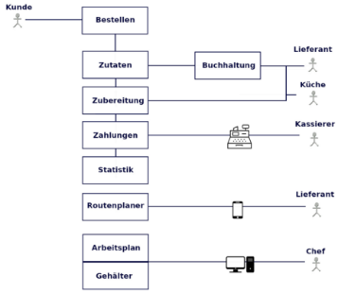
- 4 Produktleistungen
  - /LL10/
Ausführungszeit: - Der Algorithmus läuft rund um die Uhr und sorgt für eine vollständige Automatisierung des Geschäftsprozesses.
- 5 Produktfunktionen
  - /LF20/
Geschäftsprozess: Routenplaner
Prozessschnittstellen:
Akteur: Lieferant Beschreibung: Die Router Vom Zubereitungsort bis zum Ziel wird berechnet und über das Navi ausgegeben.
- 6 Produktdaten
  - /LD10/
Statistik Tabellensystem:
Alle Daten sind in einem relationalen Datenbanksystem gespeichert. (SQL)
- 7 Qualitätsanforderung
  - 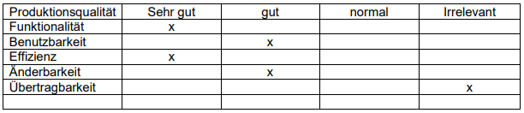

- 8 Grafische Oberfläche
  - 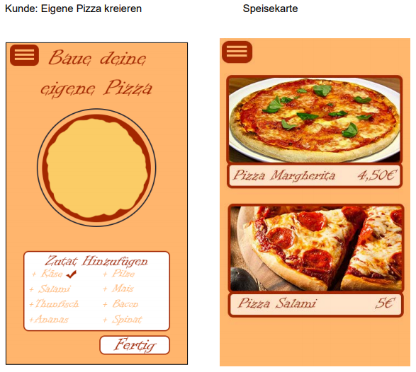
- 9 Glossar
  - Abkürzungen
LF – Jede Funktionsanforderung ist durch eine vorangesetzte Zahl mitvorangesetztem LF (Lastenheft Funktion)
LD – Jede Anforderung ist durch eine vorangesetzte Zahl mit vorangesetztem LD(Lastenheft Daten)
LL – Jede Leistungsanforderung ist durch eine vorangesetzte Zahl mit vorangesetztem LL (Lastenheft Leistung)
  - Fachbegriffe
  - Funktionalität – Jede Funktion wird getestet. Damit ist ein reibungsloser Ablauf garantiert.
  - Benutzbarkeit – Jeder Mitarbeiter kann die Software benutzen . – Voraussetzung: Hauptschulabschluss ist von jedem Mitarbeiter erfüllt.
  - Effizienz – Hier geht es um die effektivste mögliche Betriebsverbesserung.
  - Änderbarkeit – Produkte, Zutaten sowie jede andere Komponente kann bearbeitet, . hinzugefügt, gelöscht, gespeichert und geladen werden.
  - Übertragbarkeit – Die Software ist Plattformunabhängig. Somit werden . Übertragungsoptionen nicht gebraucht.

